**Laporan Hasil Praktikum**

**Algoritma dan Basis Data**



**Muhammad Firman Aditiasmara**

**244107020094**

**1E**

**Program Studi Teknik Informatika**

**Jurusan Teknologi Informasi**

**Politeknik Negeri malang**

**2025**

1. **Tujuan Praktikum**

Setelah melakukan materi praktikum ini, mahasiswa mampu:

1. Mengenal objek dan class sebagai konsep mendasar pada pemrograman berorientasi objek
2. Mendeklarasikan class, atribut dan method
3. Membuat objek (instansiasi)
4. Mengakses atribut dan method dari suatu objek
5. Menerapkan konstruktor
6. **Praktikum**
   1. **Percobaan 1: Deklarasi Class, Atribut dan Method**
      1. **Langkah-langkah Percobaan**

**1. Membuat file baru dan melengkapi class Mahasiswa dengan deklarasi dan method**

public class Mahasiswa18 {

        String nama;

        String nim;

        String kelas;

        double ipk;

    void tampilkanInformasi() {

        System.out.println("Nama : " + nama);

        System.out.println("NIM : " + nim);

        System.out.println("IPK : " + ipk);

        System.out.println("Kelas : " + kelas);

    }

    void ubahKeklas (String kelasBaru){

        kelas = kelasBaru;

    }

    void updateIpk(double ipkBaru){

        ipk = ipkBaru;

    }

    String nilaiKinerja() {

        if (ipk >= 3.5) {

            return "Kinerja sangat baik ";

        } else if (ipk >= 3.0) {

            return "Kinerja baik";

        } else if (ipk >= 2.0) {

            return "Kinerja cukup";

        } else {

            return "Kinerja kurang";

        }

    }

}

* + 1. **Verifikasi Hasil Percobaan**

Hasil Percobaan

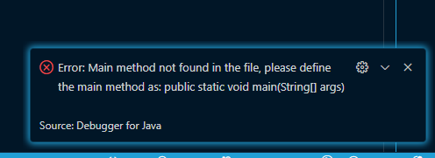

* + 1. **Pertanyaan**

1. Karakteristik class atau obect yaitu memiliki Atribut dan method atau fungsi
2. Atribut yang dimiliki oleh class Mahasiswa ada 4 yaitu, nim,nama, kelas, dan ipk
3. Method yang dimiliki oleh class Mahasiswa ada 4, yaitu tampilkaninformasi(), ubahKelas(), updateIpk(), nilaiKinerja()
4. Modifikasi isi method updateIpk()

 void updateIpk(double ipkBaru){

        if (ipk <= 0.0 || ipk >= 4.0) {

            System.out.println("IPK tidak valid");

        }

        ipk = ipkBaru;

    }

* 1. **Percobaan 2: Instansiasi Object, serta Mengakses Atribut dan Method**
     1. **Langkah-langkah Percobaan**
     2. **Verifikasi Hasil Percobaan**

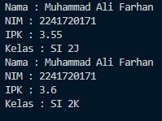

* + 1. **Pertanyaan**
  1. **Percobaan 3**
     1. **Langkah-langkah Percobaan**

1. Menambahkan dua konstruktor di dalam class Mahasiswa18 dengan satu konstruktor drfault dan satu konstruktor berparameter

public Mahasiswa18 () {

    }

    public Mahasiswa18(String nm, String nim, double ipk, String kls) {

        nama = nm;

        this.nim = nim;

        this.ipk = ipk;

        kelas = kls;

    }

}

1. Membuat sebuah object lagi bernama **mhs2** dengan menggunakan konstruktor berparameter.

 Mahasiswa18 mhs2 = new Mahasiswa18 ("Annisa Nabila", "2141720160", 3.25, "TI 2L");

        mhs2.updateIpk(3.30);

        mhs2.tampilkanInformasi();

* + 1. **Verifikasi Hasil Percobaan**

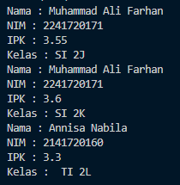

* + 1. **Pertanyaan**

1. **S**
2. **S**
3. **S**

* 1. **Latihan Praktikum**

[Grab your reader’s attention with a great quote from the document or use this space to emphasize a key point. To place this text box anywhere on the page, just drag it.]